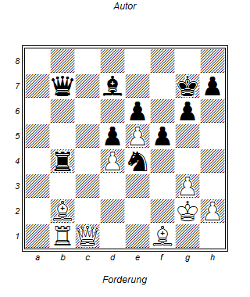

Ein reines Matt: Weiß beginnt

1.La3!! TxTb1

2. Dh6+!! KxDh6 (Kg8 oder h8 3.Df8\*\*)

3.Le2 !!

Reines Matt bedeutet, alle Leicht und Schwerfiguren sind im Matt involvier